## Наука не то, чем кажется

Здравый смысл — это доверие к своему способу мышления; доверие к тем конструкциям, которые человек себе сооружает. Схемы поведения, отвечающие опыту адаптации, человека, выведенные в процессе приспособления к окружающей среде, верны. Человек опирается на них, как на факты. Он избегает фантазий.

Мы считаем, что наука — это здравый смысл, подтвержденный экспериментами. Но на самом деле ЭН радикально порывает со здравым смыслом. Неуспех *метафизики* и *схоластики* объясняется тем, что в них было слишком много здравого смысла, слишком много идей, возникших из опыта адаптации. Понятно, что эмпирический опыт ставился всеми под сомнение, но все верили операциям умозрения: человек возвышается умом надо всем непонятым и создает мыслительную конструкцию, которой будет *доверять*.

## Делегирование

Платон говорил, что истину можно найти с помощью *обобщения* и *конкретизации*; Фома Аквинский сказал, что для познания бога нам нужно только *обобщать*; Уильям Оккам сказал, что обобщение — это создание пустых абстракций, за которыми ничего не стоит. Остается только попытаться при познании мира свести участие своего разума к минимуму. Возможно это путем делегирования мыслительного процесса: само мышление должно протекать не только у меня в голове, но и *вовне* меня. Процесс мышления должен быть воплощен в реальность.

## Научная революция

Стык 16-17 веков, научная революция. Главная личность, с помощью которой революция стала возможна — **Галилей**.

Вспомним модель Аристотеля: там вещи стремятся к состоянию *нус*; он как бы притягивает вещи, но вещь, не способная до него добраться, погибает и начинает свой цикл заново. *Нус* выступает *причиной движения*. Галилей же предполагает совершенно неочевидную мысль: что, если начала движения просто нет? Что, если движение было всегда? Что, если первопричины не существует? Именно из этих мыслей выводится *принцип инерции*. Чтобы отличить, движется тело или находится в состоянии покоя, нужен второй принцип. Вторым принципом будет *принцип относительности*: любая инерциальная система может быть выбрана как точка отсчета.

## И всё-таки она вертится!

В 1543 год у выходит работа «об обращении небесных сфер» **Коперника**. Он предложил математическую модель гелиоцентрической системы. Вопреки распространенному мнению работа была в целом одобрена и даже подписана папой римским, который сказал, что Земля — это центр вселенной, но признал состоятельность математической модели. Галилей же предложил принять эту модель всерьез. Это было настоящее порывание со здравым смыслом, ведь человек ощущает себя и землю покоящимися, и видит, как солнце движется по небу в течении дня, а ему предлагают сказать, что на самом деле всё наоборот!

Итак, если введен принцип инерции, то отпадает надобность в метафизическом *нусе* Аристотеля. Можно ввести ещё одну коррекцию. Вещь по Аристотелю должна достичь своего идеального состояния сама, с течением времени. Галилей предлагает создать процедуру, которая бы ускорила этот процесс, преодолела разрыв (ведь между вещью и Нусом разрыв) и привела вещь к желаемому состоянию. Идеальное состояние, которое было лишь продуктом созерцания, должно стать рукотворным.

## Скрытый процесс

**Френсис Бэкон**: так как мы больше не можем обобщать объекты, создавая абстракции (универсалии), то нам нужно работать с единичными объектами. Нам нужно искать тот «скрытый процесс», который привел к созданию этого объекта. Когда процесс будет раскрыт, он станет ***законом***. Особенность закона в том, что он применим ко всем.

Значит нам нужна процедура, в которой наш объект может быть заменен на **любой** другой объект. Что же значит тот факт, что единичная ведь представляет любую другую вещь? В какое состояние мне её нужно привести? Нужно, чтобы она стала **абстракцией**. Нужно создать такие условия в физической реальности, чтобы тело могло рассматриваться как абстракция. Это первый шаг.

Пример: эксперимент с пером и железным ядром. Убрав сопротивление (откачав воздух), мы обнаружим, что они падают с одинаковой скоростью. Перо и ядро имеют разные размеры, структуру, плотность и проч. Но мы создали такие условия, где все это не имеет значения. Таким образом создана первая абстракция — материальная точка — то, у чего нет состава, структуры и т.п.

Претензия: невозможно сделать нормальную идеализацию. Нельзя создать идеальные условия, нельзя (по крайней мере при Галилее) откачать весь воздух и создать вакуум, но зато можно *вычистить*, как ведет себя объект в идеальных условиях: сделать серию экспериментов, где будут изменяться условия; на основе этих изменений можно выявить тенденции, продолжения которых будут стремиться к идеальным условиям.

К1 = ½

К2 = ¼

К3 = ⅛

…

К ∞ = 1/∞

…

Кx = 0 — идеальное значение

Таким образом был создан новый математический термин: **математический анализ**.

## Беспроигрышный вариант

Ещё претензия: у нас нет оснований полагать, что в …К∞… не найдется значения, при котором система выйдет из последовательности и разорвется. Ответ: нужно второй метод: **материализация**. Нужно вспомнить, что под идеализированной абстракцией скрыта реальная единичная вещь и провести *коррекцию*: увидеть тот фактор, который не был учтен при идеализации.

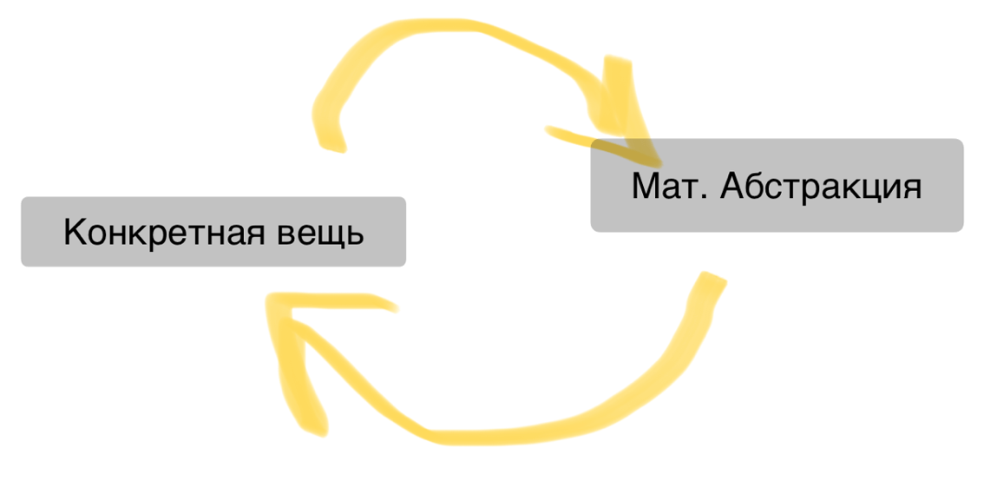

Получается система, в которой невозможно проиграть: если мы создали работающую модель — прекрасно, если мы вынуждены ввести в модель новый фактор — это наверняка научное открытие! Так, например, был открыт Нептун.

Такая система не может быть опровергнута, потому что любое опровержение лишь поспособствует расширению модели. Минус этой системы в том, что она не учитывает субъект, поэтому она применима не ко всему. Чтобы человек мог быть включен в модель, нужно опять, что делает человека человеком, что такое сознание.

Идеализацию и материализацию можно сравнивать с *обобщением* и *конкретизацией* Платона, только вместо *обобщения* нескольких единичных вещей происходит обобщение одной вещи сразу до всех и *конкретизация* обратно до единичной; при этом идеализация напоминает Аристотелевское стремление к *нусу* (с той разницей, что мы вмешались и самостоятельно привели вещь в идеальное состояние), а материализация — Платона, где идеи воплощаются в физическом мире.